Кромпирова златица

Кромпирова златица је веома штетна врста инсекта који угрожава производњу кромпира. У народу позната још као буба листара или буба кромпирача. Пореклом је из Северне Америке. Осим кромпира напада парадајз и плави патлиџан. Величина тела је до 1цм, жуто нарандзасте боје са десет уздужних пруга.

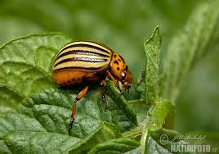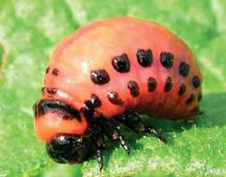

**Одрасла јединка** **Ларва**

**Биологија кромпирове златице**: Код нас има две генерације годишње. Презимљава одрасла јединка у земљишту од 10-15 цм дубине. У пролеће на температури од 15 степени појављује се имаго који се храни биљкама, а затим полаже јаја на наличје листа. Јаја су у групама од 20-40 комада. Наранџасто-жуте боје и лако су уочљива. Ларве се пиле из одложених јаја за недељу дана, гризу доњи део листа, а после другог пресвлачења, ларве се хране и по ивицама листа и брзо га брсте. После 2-3 недеље ларве напуштају биљке кромпира и спуштају се у земљу, на дубину од око 10 цм, где се преображавају у лутке. Након 1-2 недеље након лутке појављује се имаго. С обзиром на дуг период полагања јаја, могу се наћи нови и прошлогодишњи имаго и сви ступњеви ларви заједно. Најчешће треба сузбијати кромпирову златицу када је у фази ларве. Сузбијање прве генерације треба извести када се у просеку по једној кућици нађе 10 или више ларви. За другу генерацију праг толерантности може бити и нижи од наведеног, због смањене опасности. У сваком случају, треба спречити да се више од 20% циме уништи. Сузбијање друге генерације у нашим условима, ретко када има економску оправданост. ако се по једној кућици нађе најмање 5 имага или 20 ларви, а до краја вегетације кромпира преостаје још више 20 дана. За сузбијање кромпирове златице се могу користити различите мере: механичке, агротехничке, хемијске и биолошке. На мањим површинама може се вршити сакупљање имага ради спречавања полагања јаја, уништавање јаја и сл. Плодоред – избегавање узгоја кромпира у монокултури, затим коришћење препарата на бази неког живог организма нпр. Bacillus thuringiensis var.tenebrioides.

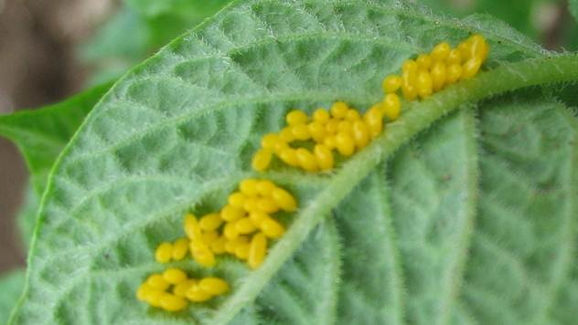

**Положена јаја**

Хемијско сузбијање: Због некотролисане примене хемијских средстава у сузбијању кромпирове златице дошло је до појаве резистентности према већини инсектицида из свих хемијских група. Потребно је познавати механизам деловања инсектицида и биологију инсекта од којих зависи ефикасност примењених препарата. Да би смо успорили процес стицања резистентности златице према инсектицидима намењеним њеном сузбијању потребно је повремено мењати инсектицид или групе инсектицида -без обзира што је добро деловао. Сва средства треба употребљавати само када је то преко потребно, а никако се не смеју увећавати препоручене дозе. Тим мерама ће се успорити појава резистентности. Највећа ефикасност у уништавању златице класичним инсектицидима се постиже када се излеже 30-50% ларви. Ларве првог и другог ступња су најосетљивије на инсектициде. Ефикасност инсектицида зависи од механизма деловања и момента примене. **: Actara, Afinex, Mospilan, Volley,** **Macho, Calypso, Wizzzaard.** Од пиретроида се могу употребити: **Decis, Polux, Cipkord** …од биолошких се може употребити **Laser од 50-100 ml/ha**  који је без каренце када је кромпир у питању.

***Саветодавац: Славица Стојкић***